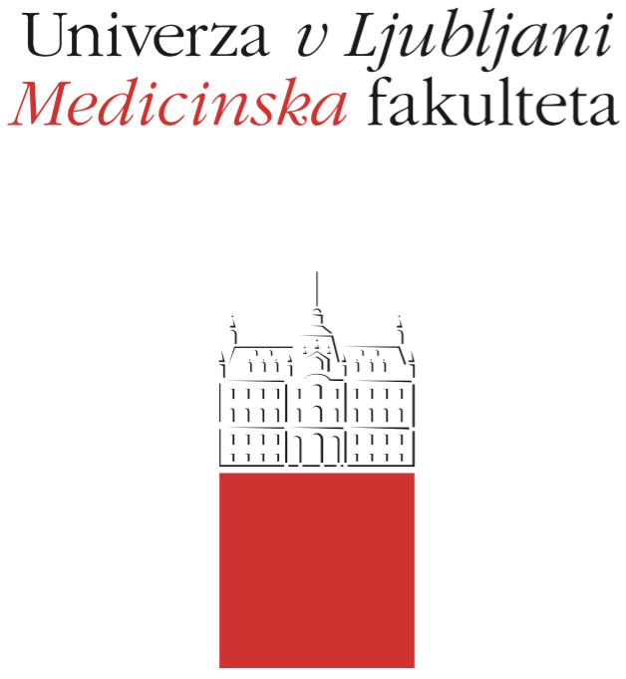

Komisija za študijske zadeve

UL Medicinske fakultete

Vrazov trg 2

SI-1000 Ljubljana

E: ksz@mf.uni-lj.si

T: +386 1 543 7700

Režim študija

Predmet: Sodna medicina

Študijski program:
EMŠ program Medicina EMŠ program Dentalna medicina

Letnik izvajanja predmeta: 5

Semester, v katerem se predmet izvaja
Zimski Poletni

Vrsta predmeta:
OBVEZNI IZBIRNI

Število kreditnih točk (ECTS): 3

Nosilec (nosilci) predmeta:
Prof. dr. Jože Balažic, dr.med.

Sodelujoče organizacijske enote (katedre in inštituti): /

Moduli predmeta:

Datum objave režima študija:
15/09/2019

A. Splošni del

- Cilji in kompetence
Študent poglobljeno obravnava in predstavi izbrane teme s področja sodne medicine: posmrtne spremembe, oblike naravnih in nasilnih smrti, mehanizme nastanka poškodb in njihove značilnosti pomembne v sodnomedicinski praksi ali iatrogeno povzročene poškodbe v zdravstvu, postopke identifikacije živih in umrlih (teme s področij forenzične antropologije in hematogenetike) ter forenzične toksikologije, zdravnika v izrednih razmerah, urgentna stanja, ki bi lahko pomenila kazensko in odškodninsko odgovornost zdravnika in zdravstveno napako.

- Natančen potek študija

• 15 ur seminarjev, prisotnost se preverja, potrebno je izkazati 100% prisotnost na seminarjih
• v primeru utemeljene in opravičljive odsotnosti je seminar mogoče nadomestiti s pripravo seminarja v poljubnem času po dogovoru do zaključka tekočega študijskega leta ali opravljati izbirni predmet v sklopu 6. letnika .

Izbirni predmet lahko vpiše do 40 študentov 5. letnika tekočega semestra študijskega leta. V primeru odsotnosti zaradi bolezni (dokazilo) lahko izbirni predmet študent izjemoma vpiše v 6. letniku.

- Sprotno preverjanje znanja in veščin: /

- Pogoji za pristop h končnemu preverjanju znanja (predmetnemu izpitu):
V okviru predmeta je potrebno opraviti in uspešno predstaviti in izkazati 100% prisotnost na predstavitvah seminarjev

- Končno preverjanje znanja in veščin (predmetni izpit)

V okviru predmeta je potrebno opraviti in uspešno predstaviti in zagovarjati
• seminar
• neuspešno opravljeno predstavitev seminarja je mogoče nadomestiti s pripravo drugega seminarja v poljubnem času po dogovoru do zaključka tekočega šolskega leta
• predstavitev traja do 45 minut
• izkazati 100% prisotnost na predstavitvah seminarjev

Študentje se prijavijo na izpit preko informacijskega sistema, in sicer najkasneje 5 dni pred izpitom, in odjavijo najkasneje do poldneva dan pred izpitom.

- Druge določbe

Smernice za pripravo seminarske naloge in njene ustne predstavitve pri Izbirnem predmetu Sodna medicina

1. Celotna dolžina tipkanega besedila seminarske naloge je 8 do 10 strani (2 cm roba na vseh straneh papirja, pisava Times New Roman velikosti 12 pt, razmik med vrsticami 1,5). Kazalo in ostale uvodne strani ter literature oziroma oblikovana vprašanja kot pomoč pri razpravi, se pri štetju strani ne upoštevajo.

2. Navodila pri pisanju seminarske naloge:
** Na zadnji strani seminarske naloge (pred Literaturo) napišite 9 do 12 vprašanj, s katerimi želite v interaktivni razpravi s slušatelji ponoviti (oziroma ponovno poudariti) najpomembnejše vsebine vaše ustne predstavitve seminarske naloge.
** Pri pisanju seminarske naloge upoštevajte smiselne določbe za pisanje prispevkov navedenih v navodilih, ki so objavljena na spletni strani Medicinskih razgledov (citiranje literature, oblikovanje preglednic in slik, …) (dosegljivo na spletni strani: prispevki@medrazgl.si).
** Navajanje literature:
Spletna stran: med vsemi omenjenimi viri jih mora biti manj kot 20 %, razen v primeru, ko nosilec seminarja presodi, da slušateljem ni dosegljive druge razpoložljive literature s področja teme seminarja (vendar jih v takšnem primeru ne sme biti več kot 40 %).
** Študijska literatura za pripravo seminarske naloge so dostopne knjige s področja Sodna medicina, ki so predlagane kot študijsko gradivo, oziroma so dostopne po dogovoru z nosilcem seminarja ter pregledni in raziskovalni članki s področja Sodna medicina dosegljivi na MEDLINE in v drugih bazah.
Ostali internetni viri niso študijska literatura.

3. Priprava ustne predstavitve seminarske naloge (= PowerPoint (ppt) predstavitev):
** Dolžina predstavitve je do 25 minut. Sledi do 15 minut razprave.
** Prvi diapozitiv vsebuje naslov seminarja, avtorje in ime nosilca seminarja. Število diapozitivov z vsebino seminarja oziroma slikami in/ali tabelami je: največ 18. Zadnji diapozitiv vsebuje citirano literaturo. Vseh diapozitivov je največ 20. Lahko jim sledijo diapozitivi z vprašanji, ki ste jih zastavili v seminarski nalogi in z njimi spodbudite sodelovanje pri razpravi in povzemanju predstavljenega. Namen razprave je ponoviti in preveriti razumevanje najpomembnejših vsebin vaše seminarske naloge. Besedila na diapozitivih je malo (največ 5 do 6 vrstic), naredite povzetek (ne pišite celotnih stavkov), ali oporne točke, ki vam bodo v pomoč pri predstavitvi, ....

4. Seminarsko nalogo in ppt predstavitev preko e-pošte pošljite na vpogled in popravo nosilcu seminarja (ali mu seminarsko nalogo in predstavitev po dogovoru prinesite na vpogled) najmanj 7 dni pred načrtovanim datumom njene ustne predstavitve.

5. Končno seminarsko nalogo in ppt predstavitev lahko pred ustno predstavitvijo pošljete slušateljem v okviru skupine, ki je izbrala vaš Izbirni predmet in ste jo dolžni oddati v pisni obliki v tajništvo Katedre za sodno medicino, lahko tudi po e-pošti (andreja.zagorc@mf.uni–lj.si) pred predstavitvijo seminarja
6. Končno seminarsko nalogo in ppt predstavitev morate najkasneje dan pred ustno predstavitvijo do 22. ure v elektronski obliki oddati nosilcu seminarja. Željeno preko e-pošte.

7. Končna seminarska naloga, izdelava ppt predstavitve in njena ustna predstavitev se oceni. Ocenjuje se posamezne elemente, lahko posamezno oziroma, kjer individualnega prispevka ni mogoče oceniti, kot skupna ocena skupini. Skupno število možnih točk je 0 do 5. Število točk se prevede v oceno.

8. Način ocenjevanja
Ocenjevalni list seminarja je priloga k "Režimu študija".

Katedra za sodno medicino – seminarji

Ocenjevalni
obrazec

Študijsko leto: 2019/2020

Ocenjevalni list: ŠTUDENT/ŠTUDENTKA

NASLOV:

 |  | Točke (0/5)
1. | Študent je uporabil ustrezno število relevantnih virov (vsaj 3 do 5 temeljnih in po možnosti vsaj 1 pregledni članek )
2. | Upošteval navodila glede rabe virov ter v celoti pravilno citiral.
3. | Študent je v celoti upošteval navodila glede videza diapozitivov in ustrezno predstavil temo.
4. | Študent je pripravil zahtevano število in vsebinsko primerna vprašanja o ključnih elementih teme seminarja kot uvod v razpravo in je uspel z zanimivostjo predstavitve in spodbujanjem razprave aktivirati publiko.
5. | Pravilen odgovor na primerni vprašanji iz publike ali mentorja (lahko iz citirane literature):
 | SKUPAJ TOČK: | /5*
Odgovarjanje na vprašanja mora odražati poznavanje tematike seminarja za pridobitev točke; (mentor vpiše vprašanja v tabelo).

Ime in priimek mentorja: Podpis mentorja:

Datum:

